**MATEMÀTICA**

Secuencia Nº2:

***“Operaciones con Números Naturales”***

**Primera Etapa:**

**¡Las cuentas más fáciles del mundo!**

* **En una hoja canson de color confecciona la carátula con el nombre de esta nueva secuencia, a partir de hoy las actividades van detrás de dicha carátula. EJ:**

Secuencia Nº2:

***“Operaciones con Números Naturales”***

* Lee esta historia con números y operaciones:

**Ahorros soñados**

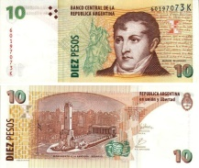María tuvo un sueño maravilloso, soñó que ella colocaba algunas moneditas de un peso en su alcancía de cerdito y unos pequeños duendecillos se peleaban por aumentar sus ahorros.

Deceno, el de color rojo, convertía cada una de sus moneditas de un peso en billetes de diez pesos. Centena, la enamorada del color lila, prefería cambiar las moneditas por billetes de 100 pesos, Millón, el más inquieto, gordito, colorido y ambicioso de los tres; por cada monedita de un peso que contaba, colocaba un billete de mil.

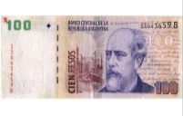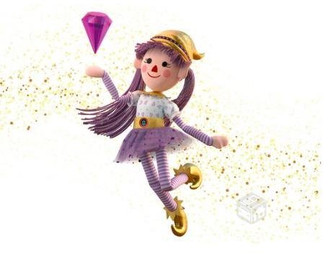En un momento inesperado, se chocaron Deceno y Millón sobre una misma moneda, mágicamente sus poderes se multiplicaron y la pequeña monedita no se cambió ni por diez veces su valor, ni por mil … ¡fue por un nuevo y radiante billete de diez mil pesos!

El sueño iba de maravillas, hasta que un:

-¡María, a desayunar!, la privó de sentirse millonaria.

-¡Ma!- dijo la niña muy frustrada- estaba soñando tan bonito y vos me despertaste…

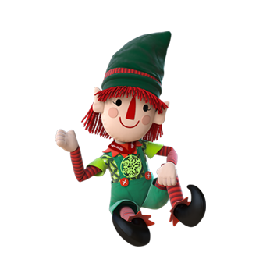Durante el desayuno la pequeña narró su sueño, la madre sonrió y le expresó:

-¡Qué bien te van a venir esos duendes!, serán los compañeros imaginarios ideales, para ayudarte a resolver la tarea que te acaba de mandar la seño Sol.

* Vuelve a leer el cuento y luego responde:

1. ¿Qué ponía María en su alcancía?
2. ¿Qué hacía cada uno de los duendes con sus monedas?
3. Con las acciones de los duendes, ¿el dinero aumentaba o disminuía?
4. ¿Qué sucedió el día que Deceno y Millón se chocaron sobre la misma moneda? ¿Por qué crees que sucedió eso?
5. ¿Quién y por qué interrumpió el sueño de María?

* Completa cuánto dinero conseguía María, en su sueño, según las monedas que tenía y dependiendo del duende que hiciera los canjes:

|  |  |  |  |
| --- | --- | --- | --- |
| C:\Users\EQUIPO\AppData\Local\Microsoft\Windows\INetCache\IE\8MQY1YUC\Alcancia_puerco_cerdo_cerdito_puerquito_extensible_chuletas_ahorrar_dinero_monedas_1_geek_friki_gadgets_la_guarida_cosas_casa_hogar_muebles_things_[1].jpg  Monedas de $1 | Colorito, Duende Mágico | Duendes magico, Duendes, Actividades de ...  billetes de $1.000 | Duende Magico Colorito Modelo 2019 / Original - $ 14.990 en ...  billetes de $100 | Resultado de imagen para colorito duende magico (con imágenes ...  billetes de $10 |
| 25 |  |  |  |
| 78 |  |  |  |
| 65 |  |  |  |

* Piensa en lo que ocurrió en tu mente al hacer estos canjes:

1. ¿Te resultó fácil o difícil?
2. ¿Qué estrategias te ayudan a pensar estos cálculos?
3. ¿Qué tipos de números se forman siempre que se repiten muchas veces billetes de 10, de 100 o de 1.000?

* Usa esas mismas estrategias para resolver la siguiente actividad: (Nunca olvides que el signo x significa “veces”)

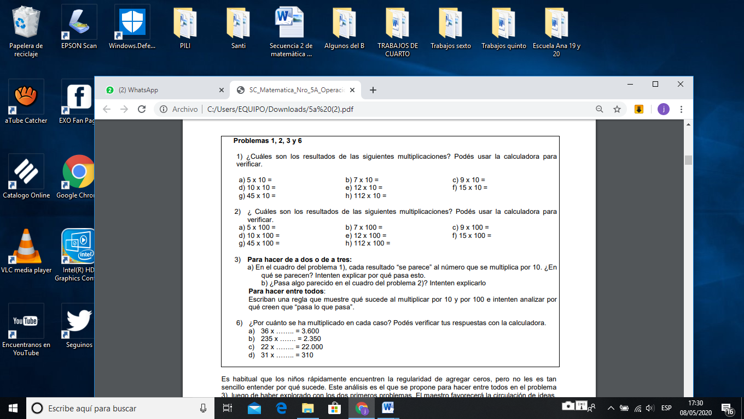

* Piensa una regla o conclusión de lo que observaste para compartirla con tus compañeros en una clase virtual. (Te enviaremos las indicaciones sobre dicha clase)